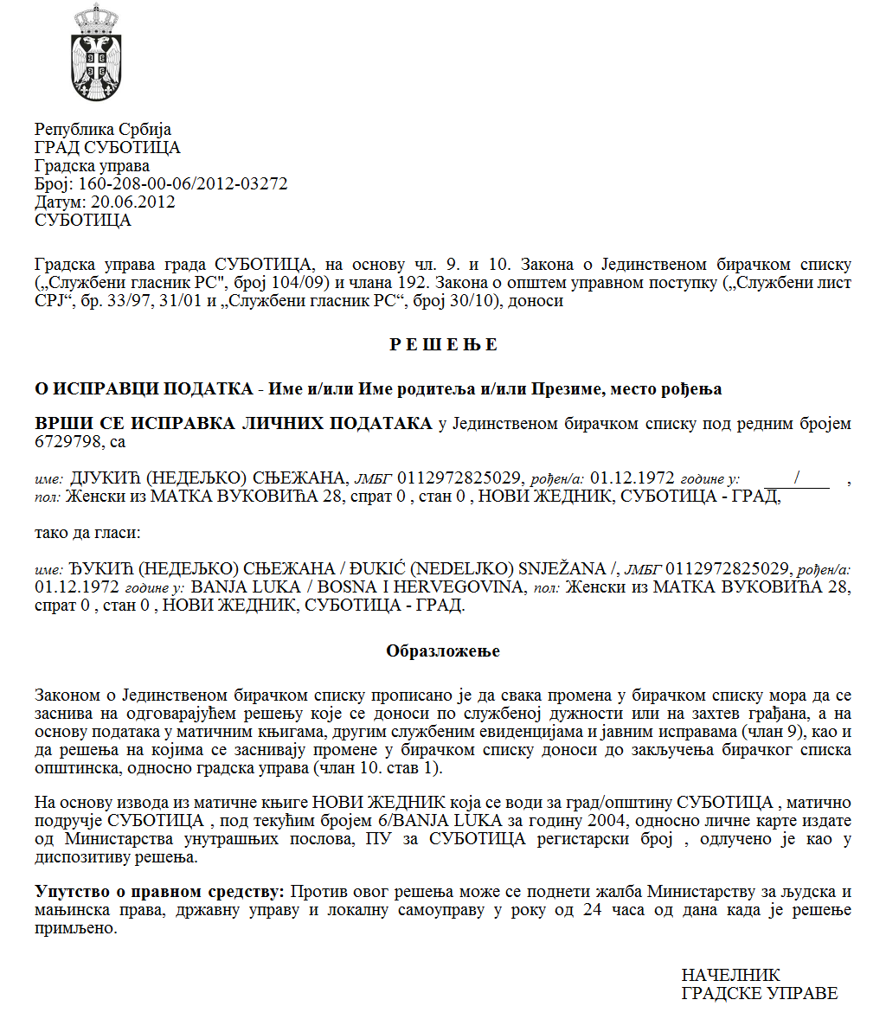

SZERB KÖZTÁRSASÁG

VAJDASÁG AUTONÓM TARTOMÁNY

ZENTA KÖZSÉG

ZENTA KÖZSÉG POLGÁRMESTER

Szám: 217-1/2021-II

Kelt 2021. október 15-én

Z E N T A

A helyi önkormányzatról szóló törvény (az SZK Hivatalos Közlönye, 129/2007., 83/2014. sz. – más törv. és 101/2016. sz.) 44. szakasza 1. bekezdésének 5) pontja, Zenta község statútuma (Zenta Község Hivatalos Lapja, 4/2019. sz.) 61. szakasza 1. bekezdésének 9) pontja és Zenta község közérdekeit szolgáló egyesületek programjai és projektumai finanszírozásáról és társfinanszírozásáról szóló rendelet (Zenta Község Hivatalos Lapja, 29/2016. sz.) 18. szakasza alapján, az egyesületek programjaira és projektumaira a tűzvédelem terén az eszközök odaítélésében illetékes bizottság javaslata alapján a 2021. szeptember 21-én tartott ülésén, a község polgármestere 2021. október 15-én meghozta az alábbi

**HATÁROZATOT**

**A APROGRAMOK ÉS PROJEKTUMOK KIVÁLASZTÁRÁSÓL ÉS AZ ESZKÖZÖK FELOSZTÁSÁRÓL**

**a tűzvédelem terén az egyesületek programjai és projektumai serkentésére vagy a hiányzó rész finanszírozására és társfinanszírozására**

Zenta község a 2021es évben a tűzvédelem terén az egyesületek programjait és projektumait az 1. sorszámtól a 4. sorszámmal bezárólag fogja finanszírozni és társfinanszírozni:

|  |  |  |  |  |  |  |
| --- | --- | --- | --- | --- | --- | --- |
| **Sorsz.** | **Egyesület** | **A program, illetve projektum neve** | **A jóváhagyott pénzeszközök összege dinárban** | **Pontszám minden kritérium szerint** | **Összesen pontszám** | |
| **A kritérium e. sz.** | **Pontok** |
| 1. | **Општински ватрогасни савез Сента**  **Községi Tűzoltó Szövetség Zenta** | **Ширење и развијање културе противпожарне заштите у Сенти -Tűzvédelmi kultúra mindennemű terjesztése és fejlesztése Zentán** | **1.049.664,00** | **120** | **1** | **10** |
| **2** | **10** |
| **3** | **20** |
| **4** | **20** |
| **5** | **20** |
| **6** | **10** |
| **7** | **10** |
| **8** | **10** |
| **összesen** | **120** |
| 2. | **Добровољно ватрогасно друштво Сента**  **Önkéntes Tűzoltó Testület Zenta** | **Ширење сваке врсте културе противпожарне заштите у Сенти –**  **Tűzvédelmi kultúra mindennemű terjesztése Zentán** | **1.135.636,00** | **120** | **1** | **10** |
| **2** | **10** |
| **3** | **20** |
| **4** | **20** |
| **5** | **20** |
| **6** | **10** |
| **7** | **10** |
| **8** | **20** |
| **összesen** | **120** |
| 3. | **Добровољно ватрогасно друштво Торњош**  **Önkéntes Tűzoltó Testület Tornyos** | **A tűzvédelmi készenlét fenntartása Tornyoson** | **96.100,00** | **120** | **1** | **10** |
| **2** | **10** |
| **3** | **20** |
| **4** | **20** |
| **5** | **20** |
| **6** | **10** |
| **7** | **10** |
| **8** | **20** |
| **összesen** | **120** |
| 4. | **Добровољно ватрогасно друштво Кеви**  **Önkéntes Tűzoltó Testület Kevi** | **А tűzvédelmi kultúra mindennemű terjesztése és fejlesztése Keviben** | **68.600,00** | **120** | **1** | **10** |
| **2** | **10** |
| **3** | **20** |
| **4** | **20** |
| **5** | **20** |
| **6** | **10** |
| **7** | **10** |
| **8** | **20** |
| **összesen** | **120** |

Összesen : **2.350.000,00**

II**.** Felhívjuk a pályázat résztvevőit, akik a kértnél kevesebb összeget kaptak, hogy a határozat közzétételétől számított nyolc napon belül küldjék meg a revideált költségszerkezetüket a pályázati jelentkezésben feltüntetett programra, összhangban a jóváhagyott eszközök mértékével, illetve a tájékoztatást arról, hogy elállnak az eszközöktől, amelyeket számukra odaítéltek.

III. A jelen határozat végleges és közzé kell tenni Zenta község hivatalos honlapján (<http://www.zenta-senta.co.rs>) és az e-Közigazgatás portálján.

**I n d o k l á s**

Zenta község közérdekeit szolgáló egyesületek programjai és projektumai finanszírozásáról és társfinanszírozásáról szóló rendelet (Zenta Község Hivatalos Lapja, 29/2016. sz.) 6. szakaszának 1. bekezdése alapján Zenta község polgármestere 2021. január 20-án kiírta és Zenta község hivatalos honlapján (<http://www.zenta-senta.co.rs>) és az e-Közigazgatás portálján közzétette a nyilvános pályázatot a tűzvédelem terén a közérdekű egyesületek programjai és projektumai finanszírozására és társfinanszírozására, éspedig a pénzeszközökre, amelyeket Zenta község 2021-es évi költségvetéséről szóló rendelettel (Zenta Község Hivatalos Lapja, 41/2020. és 8/2021. sz.) irányoztak elő a 0602-es program alatt , amelynek neve „A HELYI ÖNKORMÁNYZAT ÁLTALÁNOS SZOLGÁLTATÁSAI”, mint 0001-es számú aktivitást, **„A helyi önkormányzat és a városi községek működése”** néven, a 320-as funkcionális osztályozási kódon, **Tűzvédelmi szolgáltatások** a **99/0 számú pozíción**, mint 481000 számú közgazdasági osztályozást, A KORMÁNYON KÍVÜLI SZERVEZETEK DOTÁLÁSA

Zenta község számára a közérdekű programokra az eszközök odaítélésében illetékes bizottság 2021. szeptember 21-én megtartotta az ülését, amelyen elkészítette az alábbi

**ÉRTÉKELÉSI ÉS RANGSOROLÁSI JEGYZÉKET**

**a tűzvédelem terén az egyesületek bejelentett programjaira és projektumaira**

**a nyilvános pályázat kapcsán, amelyet 2021. január 20-án tettünk közzé Zenta község hivatalos honlapján (**[**http://www.zenta-senta.co.rs/**](http://www.zenta-senta.co.rs/)**)**

Javasoljuk a község polgármesterének, hogy a 2021. évben Zenta község finanszírozza és társfinanszírozza a tűzvédelem terén az egyesületek programjait és projektumait az 1. sorszámtól a 4. sorszámmal bezárólag, éspedig:

|  |  |  |  |  |  |  |
| --- | --- | --- | --- | --- | --- | --- |
| **Sorsz.** | **Egyesület** | **A program, illetve projektum neve** | **A jóváhagyott pénzeszközök összege dinárban** | **Pontszám minden kritérium szerint** | **Összesen pontszám** | |
| **A kritérium e. sz.** | **Pontok** |
| 1. | **Општински ватрогасни савез Сента**  **Községi Tűzoltó Szövetség Zenta** | **Ширење и развијање културе противпожарне заштите у Сенти -Tűzvédelmi kultúra mindennemű terjesztése és fejlesztése Zentán** | **1.049.664,00** | **120** | **1** | **10** |
| **2** | **10** |
| **3** | **20** |
| **4** | **20** |
| **5** | **20** |
| **6** | **10** |
| **7** | **10** |
| **8** | **10** |
| **összesen** | **120** |
| 2. | **Добровољно ватрогасно друштво Сента**  **Önkéntes Tűzoltó Testület Zenta** | **Ширење сваке врсте културе противпожарне заштите у Сенти –**  **Tűzvédelmi kultúra mindennemű terjesztése Zentán** | **1.135.636,00** | **120** | **1** | **10** |
| **2** | **10** |
| **3** | **20** |
| **4** | **20** |
| **5** | **20** |
| **6** | **10** |
| **7** | **10** |
| **8** | **20** |
| **összesen** | **120** |
| 3. | **Добровољно ватрогасно друштво Торњош**  **Önkéntes Tűzoltó Testület Tornyos** | **A tűzvédelmi készenlét fenntartása Tornyoson** | **96.100,00** | **120** | **1** | **10** |
| **2** | **10** |
| **3** | **20** |
| **4** | **20** |
| **5** | **20** |
| **6** | **10** |
| **7** | **10** |
| **8** | **20** |
| **összesen** | **120** |
| 4. | **Добровољно ватрогасно друштво Кеви**  **Önkéntes Tűzoltó Testület Kevi** | **А tűzvédelmi kultúra mindennemű terjesztése és fejlesztése Keviben** | **68.600,00** | **120** | **1** | **10** |
| **2** | **10** |
| **3** | **20** |
| **4** | **20** |
| **5** | **20** |
| **6** | **10** |
| **7** | **10** |
| **8** | **20** |
| **összesen** | **120** |

Összesen: **2.350.000,00**

A jelen értékelési és rangsorolási jegyzéket közzé lett téve Zenta község hivatalos honlapján (<http://www.zenta-senta.co.rs>) és az e - Közigazgatás portálján.

A nyilvános pályázat egyik résztvevője sem nyújtott be fellebbezést az értékelési és rangsorolási listára, így a listát megküldtük Zenta község polgármesterének, hogy meghozza a határozatot a programokról és projektumokról és az eszközök odaítéléséről a programok és projektumok serkentésére vagy a programok és projektumok hiányzó eszközeinek finanszírozására és társfinanszírozására a tűzvédelem terén.

A helyi önkormányzatról szóló törvény (az SZK Hivatalos Közlönye, 129/2007., 83/2014. sz. – más törv. és 101/2016. sz.) 44. szakasza 1. bekezdésének 5) pontja előirányozza: „A község polgármestere meghozza az egyedi aktusokat, amelyekre a törvény, a statútum vagy a képviselő-testület rendelete által fel van hatalmazva.”

Zenta község statútuma (Zenta Község Hivatalos Lapja, 4/2019. sz.) 61. szakasza 1. bekezdésének 9) pontja előirányozza: „A község polgármestere meghozza az egyedi aktusokat, amelyekre a törvény, a statútum vagy a képviselő-testület rendelete által fel van hatalmazva.”

Zenta község közérdekeit szolgáló egyesületek programjai és projektumai finanszírozásáról és társfinanszírozásáról szóló rendelet (Zenta Község Hivatalos Lapja, 29/2016. sz.) 18. szakaszának 1. bekezdése előirányozza: „A program kiválasztásáról a határozatot, amelyre a községi költségvetésből ítélünk oda programserkentő eszközöket vagy a program hiányzó részének a finanszírozására vagy társfinanszírozására eszközöket, a község polgármestere hozza meg a jelen rendelet 15. szakaszának 1. bekezdése szerinti lista megállapításától számított 30 napon belül.”

Zenta község közérdekeit szolgáló egyesületek programjai és projektumai finanszírozásáról és társfinanszírozásáról szóló rendelet 20. szakasza előirányozza: „Az eszközök felosztásáról szóló határozat mellett a község hivatalos honlapján közzé kell tenni az információt a pályázat résztvevőiről, akik a kértnél alacsonyabb összeget kaptak, hogy a határozat közzétételétől számított nyolc napon belül megküldjék a revideált költségszerkezetük összegét a programra, amely a pályázati jelentkezésben lett feltüntetve, összhangban az odaítélt eszközökkel, illetve a tájékoztatást arról, hogy elállnak a számukra odaítélt eszközöktől.”

Zenta község közérdekeit szolgáló egyesületek programjai és projektumai finanszírozásáról és társfinanszírozásáról szóló rendelet 18. szakaszának 2. bekezdése előirányozza:” A község polgármesterének a határozata végleges és ellene nem nyújtható be fellebbezés.”

Zenta község közérdekeit szolgáló egyesületek programjai és projektumai finanszírozásáról és társfinanszírozásáról szóló rendelet 19. szakasza előirányozza: „A programok kiválasztásáról a határozatot, amelyekre a községi költségvetés eszközeiből ítélünk oda eszközöket a programok serkentésére vagy a programok hiányzó részeinek a finanszírozására és társfinanszírozására közzé kell tenni Zenta község hivatalos honlapján és az e-Közigazgatás portálján.”

Zenta község polgármestere Zenta község közérdekeit szolgáló egyesületek programjai és projektumai finanszírozásáról és társfinanszírozásáról szóló rendelet 18. szakaszának 1. bekezdése alapján meghozta a rendelkező rész szerinti határozatot.

Czeglédi Rudolf s. k.

Zenta község polgármestere